Муниципальное бюджетное общеобразовательное учреждение

средняя общеобразовательная школа №28

ст.Тамань Темрюкского района

Тема: Первая медицинская помощь при ранениях и травмах

( с использованием ЦОР)

Преподаватель-организатор ОБЖ

Раевский Юрий Александрович

Тамань-2013

Урок с использованием ЦОР.

Предмет: | Основы безопасности жизнедеятельности
Класс: | 11 класс
Место занятия в структуре образовательного процесса: | Изучение нового материала;
Тема урока по учебно-тематическому плану: | Первая медицинская помощь при ранениях и травмах.
Форма урока: | Урок – лекция.
Оборудование: | Мультимедийный проектор, компьютер учителя.
Цели задачи: | Ознакомить учащихся с мерами по профилактике травм в школьном возрасте и оказании первой медицинской помощи в опасных и чрезвычайных ситуациях.
Ожидаемые результаты: | Использование ЦОР даст возможность наглядно увидеть и представить все этапы оказания первой медицинской помощи при ранениях и травмах.

Этапы урока:

1. | Организационный момент. | 1 мин.
2. | Актуализация опорных знаний | 5 мин.
3. | Целевая установка. (ЦОР) | 3 мин.
5. | Изучение нового материала. (ЦОР) | 27мин.
6. | Физминутка. | 2 мин.
7. | Закрепление изученного.(ЦОР) | 5 мин
9. | Инструктаж домашнего задания | 1 мин.
10. | Итог урока. | 1 мин.

Тема: ПЕРВАЯ МЕДИЦИНСКАЯ ПОМОЩЬ ПРИ РАНЕНИЯХ И ТРАВМАХ

Цель: ознакомить учащихся с основными правилами оказания первой медицинской помощи при ранениях.

Ход урока:

1.Орг. момент:

Повторение пройденного материала.

- приведите понятия сердечной недостаточности, инсульта и назовите возможные причины их возникновения.
- назовите, что включает в себя первая медицинская помощь при острой сердечной недостаточности и инсульте.

Сообщение цели урока.

2.Изложение программного материала

Травма – это повреждение тканей организма человека с нарушением их целостности функций, вызванного внешним воздействием.
Рана – это нарушение целостности кожи, слизистых оболочек с повреждением различных тканей и органов, вызванное механическим воздействием.
По механизму нанесения ран, характеру ранящего предмета и объему разрушения тканей различают:
- резаные; - ушибленные; - колотые;
- рубленые; - рваные; -огнестрельные.

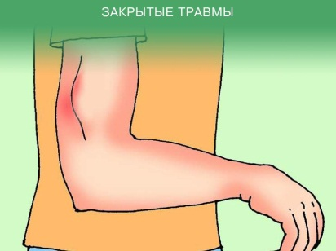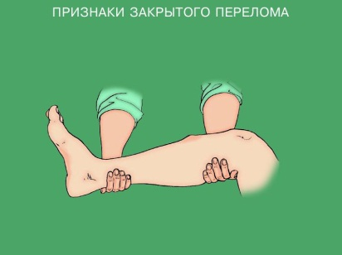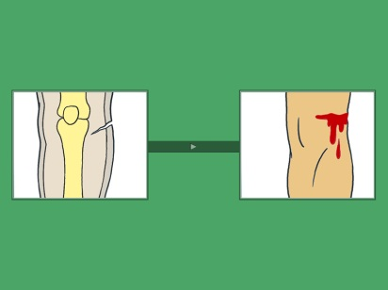

Ранение сопровождается болью, нарушением или ограничением функции пораженной части тела, особенно при повреждении костных структур, суставов, мышц, сухожилий, нервных стволов. Любое ранение сопровождается кровотечением .При оказании первой медицинской помощи на месте ранения необходимо остановить кровотечение.

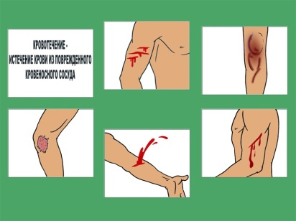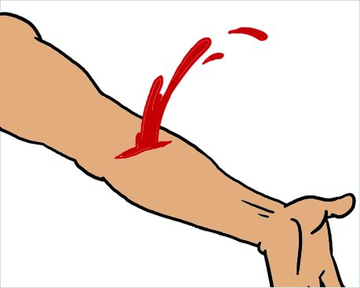
Артериальное Венозное

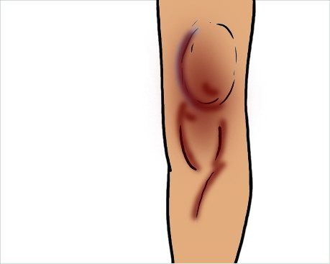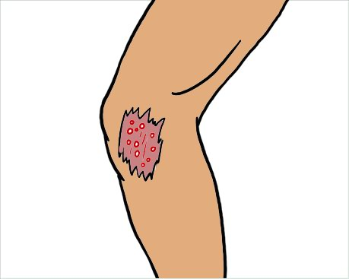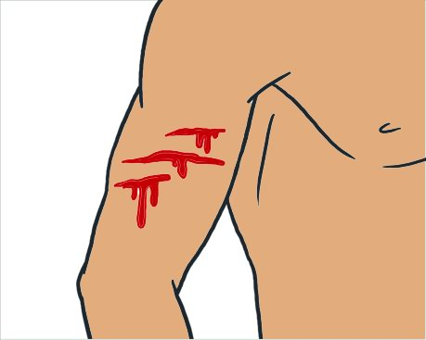

Капиллярное

При обработке ран необходимо соблюдать меры асептики и антисептики.
Асептика – система профилактических мероприятий, направленных против возможности попадания микроорганизмов в рану, ткани, органы, полости тела пострадавшего при оказании ему медицинской помощи.
Антисептика – комплекс мероприятий, направленных на уничтожение микробов на коже, в ране или в организме( в целом).

Последовательность проведения мероприятий первой помощи:

- - проведение мероприятий по прекращению действия травмирующих факторов;
- - восстановление нарушенного дыхания и сердечной деятельности( проведение сердечно-лёгочной реанимации);
- - борьба с болью;
- - временная остановка кровотечения;
- - закрытие ран стерильными повязками;
- - обездвиживание травмированных участков тела подручными средствами;
- - придание пострадавшему наиболее удобного положения;
- - обеспечение как можно более быстрой и бережной доставки пострадавшего в лечебное учреждение либо вызов к месту происшествия «скорой помощи»

Правовой аспект оказания первой медицинской помощи

- - передвижение пострадавшего должно осуществляться лишь в том случае, если его жизни угрожает опасность;
- - прежде чем приступить к оказанию первой помощи, обеспечьте проходимость дыхательных путей пострадавшего, проверьте наличие у него дыхания и пульса;
- - вызовите «скорую помощь» для получения квалифицированной медицинской помощи;
- - до прибытия «скорой помощи» не прекращайте оказание первой помощи пострадавшему, если он находится в критическом состоянии;
- - если пострадавший находится в сознании, спросите его разрешение на оказании первой помощи.

Правила наложения давящей повязки:

На кровоточащую рану накладывают стерильную ткань. Поверх нее кладут плотный валик из бинта или ваты, который туго прибинтовывают. Признаком правильно наложенной давящей повязки является прекращение кровотечения. При остановленном кровотечении ее можно не снимать до поступления пострадавшего в лечебное учреждение.

Правила наложения жгута

- жгут накладывают выше раны на расстоянии 5-7 см от ее верхнего края;
- конечность перед наложением жгута поднимают вверх.
- на место наложения жгута предварительно накладывают какую-либо ткань;
- жгут затягивают только до остановки кровотечения. Под него следует положить записку с указанием времени его наложения;
- перед наложением жгута кровоточащий сосуд выше раны прижимают пальцем, что позволяет без излишней спешки подготовиться к выполнению этой манипуляции;
- в теплое время года жгут можно не снимать в течении 2 ч, а в холодное время года- 1 ч.

Техника наложения жгута-закрутки.

Из подручного материала делают прочную петлю диаметром, в полтора-два раз превышающим окружность раненой конечности. После наложения на кожу какой-либо ткани на конечность надевают петлю узлом вверх. Под узел вставляют прочную палочку длиной 20-25 см, посредством которой свободную часть петли закручивают до сжатия конечности и полной остановки кровотечения. Конец её во избежания раскручивания привязывают к жгуту.
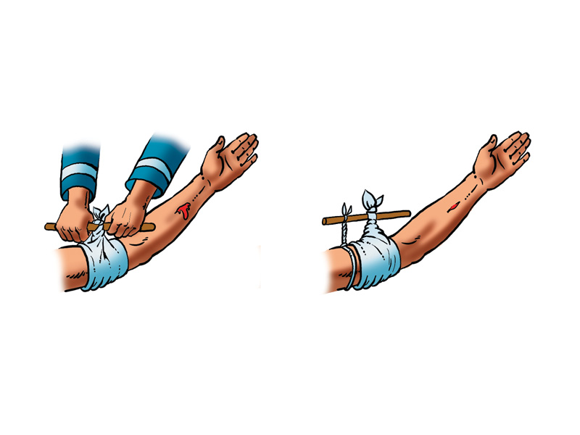

Способы обездвиживания(иммобилизации)

При всех повреждениях, сопровождающихся переломами костей, обширными ранениями и ожогами, рекомендуется иммобилизация. В одних случаях необходимо правильно уложить пострадавшего, а в других применить специальные обездвиживающие приспособления- шины.
Главная цель иммобилизации- обеспечить по возможности полный покой поврежденной части тела, что исключает дополнительную травматизацию и уменьшает боль.
При отсутствии стандартных шин можно пользоваться импровизированными из подручного материала с соблюдением следующих правил:
- - для надежной иммобилизации следует обездвижить два сустава выше и ниже перелома.
- - перед наложением шин на определяющиеся под кожей костные выступы следует положить слой ваты или мягкую ткань.
- - накладывать шины надо осторожно, не нанося дополнительной травмы пострадавшему.
- - обездвиживающее средство должно быть прочным и как можно более легким.

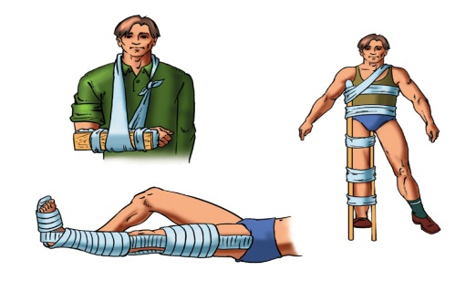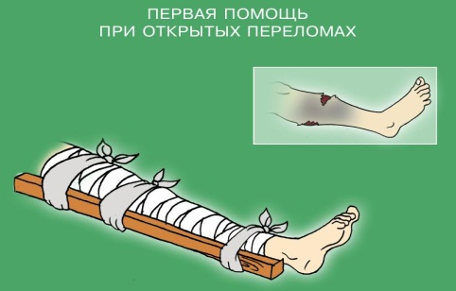

Переноска пострадавшего

Оказав первую медицинскую помощь, пострадавшего надо доставить в ближайшее лечебное учреждение.
Способ переноски зависит от характера и локализации повреждений, общего состояния пострадавшего, а также от количества оказывающих помощь и их физических возможностей.
В зависимости от конкретных условий пострадавших можно переносить на стандартных или импровизированных носилочных средствах либо на руках или посредством носилочных лямок, изготовленных из куска брезента длиной 2 м и шириной до 10 см.
При всех видах травм надо быстро и бережно доставить пострадавшего в ближайшее лечебное учреждение, а если есть возможность, быстро вызвать врача или «скорую помощь».

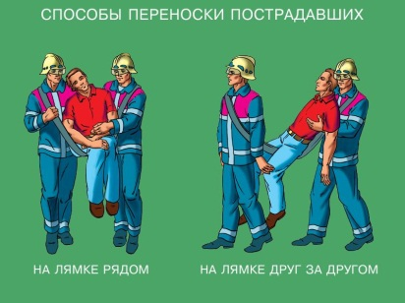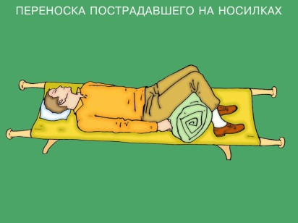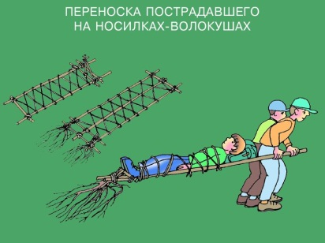

3. Закрепление пройденного материала.

- - виды ран и общие правила оказания первой медицинской помощи;
- - правовой аспект оказания первой медицинской помощи;
- - способы остановки кровотечения;
- -способы иммобилизации и переноски пострадавших.

Литература:
- Библиотека электронных наглядных пособий « ОБЖ 5-11 кл.»
- « Основы медицинских знаний и здорового образа жизни»
Авторы: Смирнов А.Т., Мишин Б.И. 2-е изд.-М: Просвещение, 2002 г.
-Краткая медицинская энциклопедия: в 2 т., Главный ред. Академик РАМН В.И.Покровский.-: Научно-практическое объединение «Медицинская энциклопедия», Крон-Пресс, 1994 г.

Пожары в жилых и общественных зданиях,
их причины и последствия.

Цель урока. Дать учащимся представление о значении огня в жизнедеятельности человека, о причинах возникновения пожаров и их возможных последствиях для безопасности человека. Сформировать у учащихся убеждение в необходимости знать правила пожарной безопасности и соблюдать их в повседневной жизни.

Ход урока.

- Организационный момент. Здравствуйте ребята, садитесь.
- Просмотр видео.
- Новая тема.
Овладение огнем дало человеку возможность обеспечивать свои возрастающие потребности. Огонь помог ему расселиться по Земле. Благодаря использованию огня человек становился все меньше зависимым от природных условий существования.

Сегодня невозможно представить жизнь человека без использования огня. Он нужен всюду: в домах, в школах, на заводах и фабриках, в сельском хозяйстве. Все блага цивилизации стали возможными благодаря освоению и умелому применению могучей силы огня.

Прежде чем рассмотреть особенности пожаров в жилом секторе, дать определение пожару, поговорить о том, что пожары возникают, когда огонь выходит из-под контроля человека и процесс горения становится неуправляемым, неподвластным человеку. Особенность пожаров в жилом секторе, а также в общественных местах (в местах массового скопления людей) — в их наибольшей опасности. Замкнутость горящих помещений и связанная с этим чрезмерная скученность людей, возможная паника, вертикальное распространение огня, ядовитые вещества, выделяющиеся при горении синтетических материалов, — все это приводит к наиболее трагическим последствиям.
Пожаром называют неконтролируемое горение, причиняющее материальный ущерб, вред жизни и здоровью граждан, интересам общества и государства. Сущность горения была открыта в 1756 г. великим русским ученым М.В. Ломоносовым. Своими опытами он доказал, что горение - это химическая реакция соединения горючего вещества с кислородом воздуха. Следовательно, пожар можно прекратить. К основным поражающим факторам можно отнести непосредственное воздействие огня (горение), высокую температуру и теплоизлучение, газовую среду; задымление и загазованность помещений и территории токсичными продуктами горения. Люди, находящиеся в зоне горения, больше всего страдают, как правило, от открытого огня и искр, повышенной температуры окружающей среды, токсичных продуктов горения, дыма, пониженной концентрация кислорода, падающих частей строительных конструкций, агрегатов и установок. Открытый огонь. Случаи непосредственного воздействия открытого огня на людей редки. Чаще всего поражение происходит от лучистых потоков, испускаемых пламенем. Потеря видимости вследствие задымления. Успех эвакуации людей при пожаре может быть обеспечен лишь при их беспрепятственном движении. Эвакуируемые обязательно должны четко видеть эвакуационные выходы или указатели выходов. При потере видимости движение людей становится хаотичным. В результате этого процесс эвакуации затрудняется, а затем может стать неуправляемым.

Причины пожара (Сообщение ученика.)
В жилых и общественных зданиях пожар в основном возникает из-за неисправности электросети и электроприборов, утечки газа, возгорания электроприборов, оставленных под напряжением без присмотра, неосторожного обращения и шалости детей с огнем, использования неисправных или самодельных отопительных приборов, оставленных открытыми дверей топок (печей, каминов), выброса горящей золы вблизи строений, беспечности и небрежности в обращении с огнем. Причинами пожаров на общественных предприятиях чаще всего бывают: нарушения, допущенные при проектировании и строительстве зданий и сооружений; несоблюдение элементарных мер пожарной безопасности производственным персоналом и неосторожное обращение с огнем; нарушение правил пожарной безопасности технологического характера в процессе работы промышленного предприятия (например, при проведении сварочных работ), а также при эксплуатации электрооборудования и электроустановок; задействование в производственном процессе неисправного оборудования. Распространение пожара в жилых зданиях чаще всего происходит из-за поступления свежего воздуха, дающего дополнительный приток кислорода, по вентиляционным каналам, через окна и двери. Вот почему не рекомендуется разбивать стекла в окнах горящего помещения и оставлять открытыми двери. В целях предупреждения пожаров и взрывов, сохранения жизни и имущества необходимо избегать создания в доме запасов легковоспламеняющихся и горючих жидкостей, а также склонных к самовозгоранию и способных к взрыву веществ. Имеющиеся их небольшие количества надо содержать в плотно закрытых сосудах, вдали от нагревательных приборов, не подвергать тряске, ударам, разливу. Следует соблюдать особую осторожность при использовании предметов бытовой химии, не сбрасывать их в мусоропровод, не разогревать мастики, лаки и аэрозольные баллончики на открытом огне. Нельзя хранить на лестничных площадках мебель, горючие материалы, загромождать чердаки и подвалы, устраивать кладовые в нишах сантехнических кабин, собирать макулатуру в мусорокамерах. Не рекомендуется устанавливать электронагревательные приборы вблизи горючих предметов. Необходимо содержать исправными выключатели, вилки и розетки электроснабжения и электрических приборов. Запрещается перегружать электросеть, оставлять без присмотра включенные электроприборы; при ремонте последних их следует отключать от сети. Наиболее пожаро- и взрывоопасными бытовыми приборами являются телевизоры, газовые плиты, водонагревательные бачки и другие. Их эксплуатация должна вестись в строгом соответствии с требованиями инструкций и руководств. При появлении запаха газа необходимо немедленно отключить его подачу и проветрить помещение; при этом категорически запрещается включать освещение, курить, зажигать спички, свечи. Во избежание отравления газом следует удалить из помещения всех людей, не занятых ликвидацией неисправности газовой плиты и газопровода. Часто причиной возникновения пожара служат детские шалости. Поэтому нельзя оставлять малолетних детей без присмотра, разрешать им играть со спичками, включать электронагревательные приборы и зажигать газ. Запрещается загромождать подъездные пути к зданиям, подход к пожарным гидрантам, запирать двери общих прихожих в многоквартирных домах, заставлять тяжелыми предметами легко разрушаемые перегородки и балконные люки, закрывать проемы воздушной зоны незадымляемых лестничных клеток. Необходимо следить за исправностью средств пожарной автоматики и содержать пожарные извещатели, систему дымоудаления и средства пожаротушения в исправном состоянии. В случае пожара необходимо срочно покинуть здание, используя основные и запасные (пожарные) выходы или лестницы (пользоваться лифтами опасно), и как можно быстрее позвонить в пожарную охрану, сообщить Ф.И.О., адрес и что горит.

Наиболее распространенные причины пожаров в быту.
Неосторожное обращение с огнем.
Неправильная эксплуатация печного отопления.
Шалости детей.

Действия населения при пожаре в здании. В начальной стадии развития пожара можно попытаться потушить его, используя все имеющиеся средства пожаротушения (огнетушители, внутренние пожарные краны, покрывала, песок, воду и др.). Необходимо помнить, что огонь на элементах электроснабжения нельзя тушить водой. Предварительно надо отключить напряжение или перерубить провод топором с сухой деревянной ручкой. Если все старания оказались напрасными, и огонь получил распространение, нужно срочно покинуть здание (эвакуироваться). При задымлении лестничных клеток следует плотно закрыть двери, выходящие на них, а при образовании опасной концентрации дыма и повышении температуры в помещении (комнате), переместиться на балкон, захватив с собой намоченное одеяло (ковер, другую плотную ткань), чтобы укрыться от огня в случае его проникновения через дверной и оконный проемы; дверь за собой плотно прикрыть. Эвакуацию нужно продолжать по пожарной лестнице или через другую квартиру, если там нет огня, использовав крепко связанные простыни, шторы, веревки или пожарный рукав. Спускаться надо по одному, подстраховывая друг друга. Подобное самоспасение связано с риском для жизни и допустимо лишь тогда, когда нет иного выхода. Нельзя прыгать из окон (с балконов) верхних этажей зданий, так как статистика свидетельствует, что это заканчивается смертью или серьезными увечьями.

Первая помощь пострадавшему от пожара.

Когда пламя сбито, пострадавшему необходимо оказать первую помощь.
Следует снять обгоревшую одежду, так как одежда могла прилипнуть к телу, ее не нужно срывать и обрывать, следует аккуратно срезать ножницами.
Затем необходимо наложить стерильную марлевую повязку или из любой также стерильной ткани, оказавшейся под рукой (платок, матерчатая салфетка и т.д.). Если ожог обширный, то следует завернуть пострадавшего в чисто отглаженную простыню.
После оказания первой помощи получившему ожог человеку в обязательном порядке вызвать скорую помощь.
Внимание! Если в результате ожога появились пузыри, ни в коем случае нельзя их прокалывать. Также категорически запрещается смазывать ожоги яичным желтком, подсолнечным маслом, мазями, посыпать порошком и т.д., так как они способствуют загрязнению обоженной поверхности и дальнейшему развитию гноя.
Пострадавшему необходимо пить больше жидкости. До приезда скорой помощи, у пострадавшего может появиться озноб, тогда его необходимо согреть: укройте теплым одеялом, и дайте выпить 100 граммов вина для снятия болевого шока. Врач приедет, и назначит лечение.
Если вы обожглись горячим утюгом, задели кастрюлю, прикоснулись рукой к раскаленному двигателю или облились крутым кипятком, маслом, в общем, сильно разогретой жидкостью, то правила оказания первой помощи следующие. Во-первых, обожженную поверхность кожи следует окунуть в холодную или прохладную воду, подержать под водой минут 10-15. Во-вторых, наложить чистую марлевую повязку. И, в-третьих, вызвать скорую помощь.
Внимание! Нельзя прикладывать натуральный лед к обожжённой коже, так как это может привести к омертвению клеток кожи и не восстановлению в дальнейшем.

Итоги.
В заключение урока необходимо отметить, что полностью избежать возникновения пожаров в быту невозможно, но уменьшить вероятность возгораний за счет снижения отрицательного влияния человеческого фактора необходимо. Для этого каждый человек должен знать общие правила поведения в области пожарной безопасности и соблюдать их в повседневной жизни.

